2022年湖南省张家界市中考生物试卷
一、单项选择题（共20小题，每小题1分，共计20分）
1. 以下图片中体现的生物特征与其他三项不一致的是（ ）
A. 含羞草对刺激的反应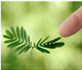 B. 种子的萌发
C. 破壳而出的巨鳄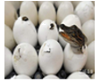 D. 蘑菇的生长
2. 下列诗句或谚语中所蕴涵的生物学知识，叙述错误的是（ ）
选项 | 诗句或谚语 | 生物学知识
A | 螳螂捕蝉，黄雀在后 | 食物链：蝉→螳螂→黄雀
B | 人间四月芳菲尽，山寺桃花始盛开 | 环境对生物的影响
C | 西湖春色归，春水绿于染 | 藻类植物大量繁殖使水泛绿
D | 落红不是无情物，化作春泥更护花 | 微生物促进物质循环

A. A B. B C. C D. D
3. 小红同学在实验操作考查时制作了洋葱鳞片叶内表皮细胞的临时装片，并使用显微镜进行了观察（如图所示）。下列表述正确的是（ ）
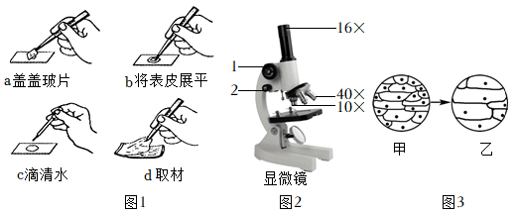
A. 制作该临时装片的正确顺序是d→c→b→a
B. 当物镜的放大倍数由10×换成40×时，观察到的视野范围变小
C. 观察图像由甲到乙时，若视野模糊应调节1
D. 若制作人体口腔上皮细胞临时装片，载玻片上所滴液体与c所滴液体相同
4. 炒苋菜时常会形成红色的“菜汤”，主要是因为炒菜使细胞的哪个结构受到了破坏 （ ）
A. 细胞壁 B. 细胞质 C. 细胞膜 D. 细胞核
5. 如图是被子植物种子的结构模式图。下列说法正确的是（ ）
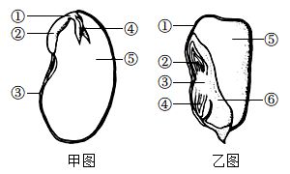
A. 甲图中的⑤为种子的萌发提供营养物质
B. 甲图种子萌发时，最先突破种皮的是④
C. 两者都具有种皮、胚和胚乳
D. 乙图种子萌发时，②只发育成叶
6. “恰同学少年，风华正茂；书生意气，挥斥方遒”。青春期作为青少年发育的关键时期，下列说法错误的是（ ）
A. 身高突增是青春期的一个显著特点
B. 在学校不与同学交流，在家嫌父母哕嗦，不与父母沟通
C. 性意识开始萌动，是正常的心理变化
D. 女生在月经期间应注意清洁卫生，保持心情舒畅
7. 如图为小敏的妈妈在减肥期间的早餐：一杯牛奶、一个鸡蛋、一个苹果。从平衡膳食的角度分析，下列叙述错误的是（ ）
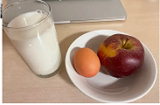
A. 此早餐中应加入馒头等淀粉类食物
B. 妈妈可以从牛奶、鸡蛋中获得蛋白质
C. 苹果可以补充无机盐和维生素
D. 此早餐长期食用有利于减肥且营养均衡
8. 图甲中X表示人体某器官或结构，①、②表示血管，箭头表示血流方向。图乙表示血液中某物质在①②血管中含量变化。下列不正确的是
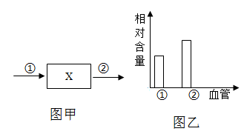
A. 若图乙表示氧气的含量变化，则X可以表示肺
B. 若图乙表示营养物质的含量变化，则X可以表示小肠
C. 若图乙表示二氧化碳的含量变化。则②处流的是动脉血
D. 若图乙表示胰岛素的含量变化，则X可以表示胰岛
9. “生物体的形态结构与功能相适应”是重要的生物学观念。下列有关叙述错误的是（ ）
A. 小肠内表面具有皱襞和绒毛，增加了吸收营养物质的表面积
B. 肺泡壁和毛细血管壁都是由一层扁平的上皮细胞构成，有利于进行气体交换
C. 心脏四腔中壁最厚的是右心室，这与它输送血液距离较远的功能相适应
D. 肾小管细长而曲折，周围缠绕着大量的毛细血管，这有利于肾小管的重吸收
10. 某同学经常长时间低头玩手机游戏并且戴着耳机开着很大的声音，致使其对光线敏感的细胞和对声波敏感的细胞受损，视力和听力下降。这两类细胞分布在（ ）
A. 角膜和鼓膜 B. 视网膜和耳蜗 C. 视神经和听觉神经 D. 晶状体和耳郭
11. 如图为尿液形成过程示意图（序号表示结构），以下说法错误的是（ ）
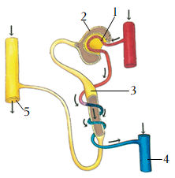
A. 肾单位是组成肾脏结构和功能的基本单位，由1、2、3构成
B. 3处重吸收的物质是全部的葡萄糖、大部分的水和部分无机盐等
C. 与1内液体相比，4内液体尿素含量增加
D. 如果某病人的尿液中有血细胞，那么病变部位可能是1
12. 下列有关实验的叙述，正确的是（ ）
A. 在观察人血永久涂片的实验中，视野中观察到数量最多的是白细胞
B. 在观察蚯蚓的实验中，应经常用浸湿的棉球轻擦蚯蚓体表，以维持其正常呼吸
C. 观察小鱼尾鳍内血液的流动实验中，应选择尾鳍色素较多的小鱼
D. 在观察玉米种子的结构实验中，滴加碘液后被染成蓝色的主要结构是子叶
13. 下列各组动物中，都用鳃呼吸是（ ）
A. 鲫鱼、乌龟 B. 大鲵、蚯蚓 C. 鲸鱼、水螅 D. 河蚌、泥鳅
14. 对下列图中微生物的描述，正确的是（ ）
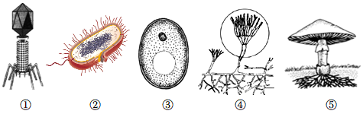
A. ①无细胞结构，可以寄生在②内，属于细菌病毒也叫噬菌体
B. ②有细胞结构，属于真核生物
C. ②③④⑤都具有细胞壁、细胞膜、细胞质和细胞核
D. 它们都可以在生态系统中扮演分解者的角色
15. 如图是生殖发育有关的示意图，下列说法错误的是（ ）
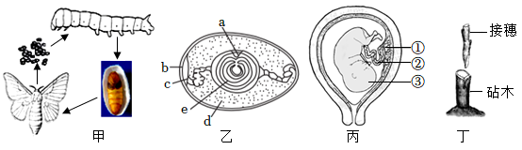
A. 甲图昆虫的发育方式是完全变态发育
B. 乙为受精鸡卵结构图，结构a胚盘将来可以发育成雏鸡
C. 丙图中表示胎儿和母体进行物质交换的结构为①
D. 丁图嫁接为有性生殖
16. 中国饮食文化源远流长，下列美食中运用了发酵技术的是（ ）
A. 糍粑 B. 汤圆 C. 粽子 D. 甜酒
17. 《红楼梦》中贾宝玉和林黛玉是表兄妹关系，有关他俩的说法正确的是（ ）
A. 他俩的体细胞中染色体数量均为23条
B. 若他俩成婚，后代患遗传病的概率增加
C. 林黛玉多愁善感的性格是遗传病
D. 若他俩成婚所生孩子男女比例一定是1：1
18. 玉米体细胞中含有10对染色体，其精子和受精卵中含有的染色体数目分别是（ ）
A. 5对，10对 B. 10条，20条 C. 10对，10对 D. 20条，20条
19. 下列有关生物起源和进化的叙述，正确的是
A. 原始海洋是原始生命的摇篮 B. 化石是研究生物进化唯一的证据
C. 生物进化是人工选择的结果 D. 生物进化产生的变异都是有利的
20. “创建国家食品安全城市，共享文明幸福张家界”。下列做法不符合食品安全理念的是（ ）
A. 生熟食品分开加工使用
B. 鼓励餐饮店“明厨亮灶”，卫生看得见
C. 购买食品时要注意食品生产许可证编号
D. 猪肉无需检疫即可上市出售
二、非选择题（[]内填字母、数字或序号，本大题共6道小题，每空1分，共计30分）
21. 稻鱼种养结合有着“六月鱼苗放下田，九月再闻稻花香”的景象，该模式被评为首批世界农业文化遗产。稻鱼种养（如图一）不仅提高了空间利用率，而且减少化肥和农药的使用量，缓解土壤和水体的污染，是生态农业的典范。
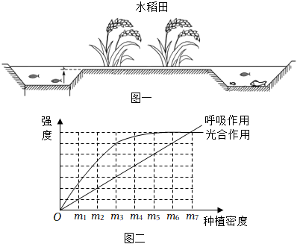
（1）该生态系统中，鱼类取食杂草，可以缓解杂草与水稻的___________关系，有利于水稻生长。
（2）鲤鱼排出的粪便中除了有机物外，还含有丰富的___________，可增加土壤肥力，减少化肥使用量。
（3）相比于常规水稻种植模式，稻鱼种养结合模式在一定程度上丰富了生物种类多样性，使得该生态系统的___________能力增强。
（4）如图二表示水稻种植密度与光合作用、呼吸作用强度的关系，在保证水、肥适宜的条件下，请据图指出最有利于提高产量的种植密度是___________，理由___________。
22. 第24届冬季奥林匹克运动会在北京举办，这是中国历史上第一次举办冬季奥运会。花样滑冰是冬奥会上最受观众喜爱的项目之一，它惊心动魄的跳跃，眼花缭乱的旋转，把惊险和美丽发挥到极致。
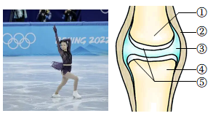
（1）花样滑冰运动员赛前常常用深呼吸来缓解紧张情绪，当吸气时，膈肌状态为___________，所获得的氧最先到达心脏的___________。
（2）花样滑冰运动员训练时经常会使用运动护膝。护膝能依靠紧实包裹增加膝关节的牢固性，避免膝关节受伤。护膝与图中关节结构中的[]___________具有相似的作用。
（3）花样滑冰运动员荣获金牌时，情绪激动，心跳加快，血压升高，这主要是___________（填激素名称）调节的结果。
（4）花样滑冰运动员优美的动作，不仅靠运动系统来完成，还需要神经系统的调节，运动所需的物质和___________，有赖于多个系统的配合。
23. “始终绷紧粮食安全这根弦”，粮食，是国计民生的基石，是国家安全的底线。科学家研究的海水稻（耐盐碱水稻）具有抗旱、抗倒伏、抗盐碱等特点，具有丰富的营养。如图所示，海水稻稻壳顶端有的具有芒，有的没有芒。无芒有利于收割，脱粒及稻谷的加工。为研究海水稻有芒和无芒的遗传规律，进行以下两组杂交实验。请回答下列问题：
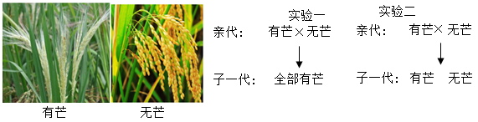
（1）我们从大米饭中获得的营养物质主要来自于水稻种子中的___________。
（2）海水稻的有芒和无芒是一对___________，由图中实验___________可判断无芒为隐性性状。
（3）实验二亲代有芒的基因组成是___________。（用字母D、d表示）
（4）若将实验二中子一代有芒之间进行杂交获得子二代，则子二代有芒海水稻中携带无芒基因的个体所占的比例为___________。
24. 《生物多样性公约》第十五次缔约方大会（OP15）于2021年10月11日至24日在中国昆明举办。大会会标（图一）中间的“水滴”包含大熊猫、孔雀、鱼、蝴蝶和身着民族服饰的小女孩等元素，并以甲骨文作背景，反映了生物多样性和文化多样性。
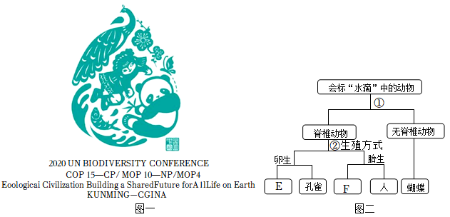
（1）某同学将会标“水滴”中的动物进行了分类，如图二所示。①表示的分类依据是___________。
（2）2022年北京冬奥会吉祥物“冰墩墩”以图二中的F为原型设计。其生殖发育的主要特点是___________。
（3）云南是我国生物多样性最丰富的地区之一，生物多样性的实质是___________。
（4）会标“水滴”中没有出现脊椎动物中的两栖动物和___________两大类群，其中后一类群因为它们的生殖发育摆脱了对水环境的依赖，相比两栖动物它们是真正适应陆地环境的脊椎动物。
（5）近年来，我国持续推进生态文明建设，深入打好蓝天、碧水、净土保卫战。作为中学生，你在保护生物多样性方面可以做些什么呢？_____________________。
25. 自2020年至今，全球爆发的新冠肺炎疫情一直在持续，疫苗成为抗击疫情的有力武器。2021年以来，我国逐步在全国范围内推广适龄健康人群免费接种新冠肺炎病毒疫苗，建立全民免疫屏障（图一）。图二为某患者感染新冠肺炎病毒的大致过程图，运用所学知识，回答下列问题：
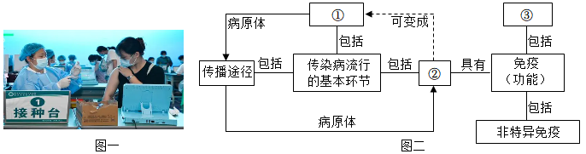
（1）新冠肺炎的无症状感染者属于图二中传染病流行的基本环节中的[]___________。
（2）甲、乙、丙3位同学根据图二，发表了自己的观点，下列___________同学的说法正确。
甲同学：从免疫角度来看，新冠病毒属于抗体。
乙同学：接种疫苗可以引起人体产生③过程。
丙同学：核酸检测是为了检测出易感人群。
（3）疫苗是抗击疫情的有力武器，预防接种能增强人体的免疫力。未接种的人群属于___________，需加强防范。即使接种了新冠病毒疫苗，也要坚持戴口罩等防控措施。请问从预防传染病的措施来看，戴口罩属于___________。
（4）流感和新冠肺炎的传播途径相似，为什么对新冠肺炎的防控措施更加严格？请你试着说明原因___________。
26. 某校生物兴趣小组对绿色植物的光合作用与呼吸作用展开了如图所示的探究。
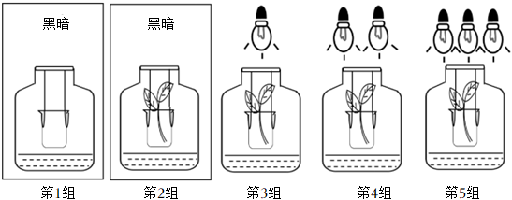
①用铁丝将塑料杯悬挂于胶塞上，将胶塞安装在玻璃瓶上，玻璃瓶底注入50mL澄清的石灰水溶液；
②再取四套这种相同装置，将长势相同、叶片大小、数量相等的绿萝放于塑料杯中；
③按照图中所示的方法对五组装置进行16小时处理（第3至5组用冷光灯照射，光照强度依次增强）；
④观察澄清石灰水浑浊程度，用“+”表示浑浊，“-”表示澄清，记录下在表中。
组别 | 第1组 | 第2组 | 第3组 | 第4组 | 第5组
实验结果 | -- | +++ | ？ | + | -

（1）选择长势相同、叶片大小、数量相等的绿萝的原因是___________。
（2）对比第1组和第2组的实验结果说明叶片在黑暗条件下能进行___________作用。
（3）根据光合作用和呼吸作用原理，推测第3组的实验结果为___________。（用“+”、“-”多少表示）
（4）图中（CO₂代表二氧化碳）结构①为线粒体，②为叶绿体，第4组实验的气体变化情况为___________（填写A、B、C），原因是___________。
